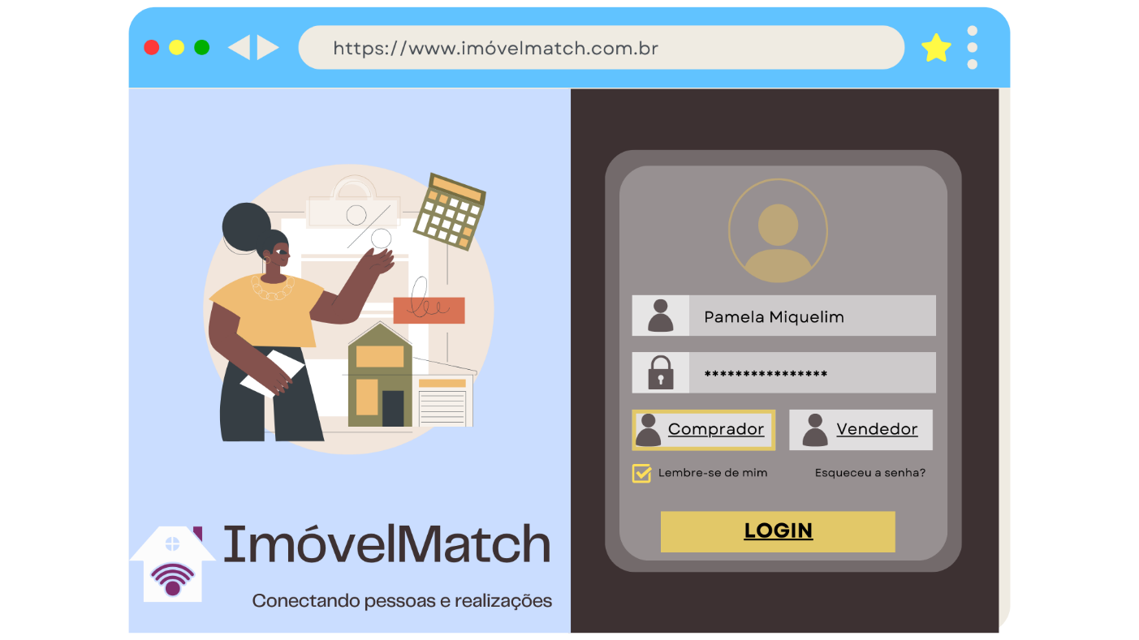





**SUMÁRIO**

1. INTRODUÇÃO 3

2. OBJETIVOS 3

3. ROTEIRO 3

4. TELAS 3

5. RESULTADOS 3

6. CONCLUSÃO 3

1. **INTRODUÇÃO**

Esse relatório dedica-se a explanar sobre os testes de usabilidade do protótipo de alta fidelidade do projeto de web site denominado ImóvelMatch. Projeto este desenvolvido para a disciplina de Startup Model do curso de Análise e Desenvolvimento de Sistemas da Instituição Senac – PR. Os alunos integrantes são: Gustavo Mendes, David Souza, Edson Buacharck, Matias Oribes e Pamela Miquelim.

Tendo em vista a inexistência deste modelo entre as diversas aplicações existentes, evidenciar-se-á, ainda, a relevância da comparação entre os atributos dos imóveis de interesse. Seja este o preço, metragem, possibilidade de financiamento ou facilidade de contato com o vendedor. Além disso, a abordagem pretende demonstrar a importância da tecnologia para a viabilidade de melhores interações e facilitações entre compradores e vendedores.

Serão propostos testes para duas vertentes do site, a primeira voltada aos usuários compradores e a segunda para os usuários anunciantes. Ao longo do teste serão documentados os percursos do usuário e todos os feedbacks gerados por ele. Assim, ao fim dos procedimentos a equipe se reunirá e analisará os resultados propondo mudanças e programando os próximos passos para o desenvolvimento do web site.

Para a realização do teste será feita uma visita presencial onde um integrante da equipe levará o notebook com o protótipo no site Canva aberto e pedirá ao usuário para que realize tarefas – estas estarão descritas no roteiro -. Será solicitado que os usuários aceitem um termo de consentimento e caso possível permitam fotografias.

Foram selecionados dois usuários, o primeiro um jovem de 24 anos o qual adquiriu recentemente um imóvel para moradia e o segundo um homem de 37 anos que trabalha na incorporadora AGL. Os testes serão realizados no dia 08/09/2023 na cidade de Curitiba.

Ao longo de todo o processo será sucessivamente reforçado de que o teste é do site em si e não dos usuários, para que eles saibam que podem dar feedbacks e não fiquem receosos com erros.

1. **OBJETIVOS e ROTEIRO**
2. **Usuário Comprador**

O teste que será proposto ao usuário comprador tem por objetivo representar uma experiencia real de busca de imóvel, no entanto, dentro de um ambiente controlado. Assim, pretende-se entender os seguintes tópicos:

1. Quais os problemas no fluxo de compra.

2. O usuário compreende a página de comparação entre imóveis?

3. O usuário consegue entender os botões propostos?

4. O usuário consegue realizar o fluxo de agendamento de visita sem grandes problemas?

Intentando gerar uma simulação o mais próximo possível do cotidiano, optou-se por criar cenários com base em situações reais, além destes cenários serão definidos objetivos para cada tarefa e o que seria considerado sucesso em cada caso.

*Tarefa 1:* Você recebeu uma promoção no seu emprego e acredita que chegou a hora de investir no sonho da casa própria, então é a hora de você entrar num site de imóveis e procurar o empreendimento ideal.

*Objetivo:* Entender as dificuldades no fluxo de busca e utilização dos filtros.

*Sucesso:* Abrir a página de filtros, em seguida selecionar os imóveis que gostou, sem dificuldades e sem entrar em páginas diferentes das de busca. Ao final estar satisfeito com a facilidade do uso.

*Tarefa 2:* Agora que você selecionou os imóveis que mais te chamaram atenção, chegou o momento de compará-los para ver qual combina mais contigo!

*Objetivo:* Entender a relação e dificuldade do fluxo na conexão entre a página de busca e a de comparação.

*Sucesso:* Utilizar o menu superior para abrir a página de comparação e utilizar a passagem de fotos para ver os imóveis e compará-los.

*Tarefa 3:* Você ficou em dúvida se o imóvel que gostou aceita pets, mande uma mensagem para o vendedor e pergunte.

*Objetivo:* Entender dificuldade do fluxo e de utilização do chat.

*Sucesso:* Utilizar o botão de chat localizado abaixo do imóvel na tela de comparação.

*Tarefa 4:* Poxa! Um dos imóveis perdeu na comparação, troque ele por outro imóvel que você já havia selecionado para ver se agora dá match!

*Objetivo:* Entender se há um bom posicionamento do botão de troca de imóveis e se a caixa de comparação fica clara.

*Sucesso:* Utilizar botão de troca de imóvel para alterar a comparação e refletir sobre a caixa de comparação escolhendo o imóvel que “perdeu” para ser alterado.

*Tarefa 5:* Você encontrou o imóvel perfeito! Realize o agendamento da sua visita e depois veja se deu certo o agendamento.

*Objetivo:* Entender se há um bom posicionamento do botão de agendamento logo abaixo da caixa de comparação do imóvel e se o gerenciamento de agendamentos localizado no menu superior fica facilmente acessível.

*Sucesso:* Utilizar botão de agendamento de imóvel e realizar o agendamento e utilizar o menu superior para saber se o agendamento foi concluído com sucesso.

1. **USUÁRIO VENDEDOR**

O teste que será proposto ao usuário vendedor tem por simular o cadastramento de imóveis, seu gerenciamento e o gerenciamento das solicitações de compradores, no entanto, dentro de um ambiente controlado. Assim, pretende-se entender os seguintes pontos:

1. O usuário entende o fluxo de login?

2. Como se comporta o fluxo para gerenciamento de agendamentos?

3. O usuário entende o fluxo dos botões de gerenciamento de imóveis?

O mesmo processo proposto para o usuário comprador será aplicado ao usuário vendedor. De tal forma que os cenários serão:

*Tarefa 1:* Sua empresa está lançando um novo imóvel e você descobre uma plataforma para anunciá-lo! Cadastre sua empresa e imóvel!

*Objetivo:* Entender onde há dificuldades no fluxo do login e cadastro de imóveis do vendedor.

*Sucesso:* Utilizar a tela de login corretamente e seguir o fluxo ideal no momento do cadastro de imóveis.

*Tarefa 2:* Você anunciou o seu imóvel, e seu expediente acabou, como você faz o seu logoff e volta no outro dia para gerenciar o seu imóvel.

*Objetivo:* Entender onde há dificuldades no fluxo do para quem já possui imóvel cadastrado.

*Sucesso:* Utilizar a tela de login e na tela de cadastro informar que já possui imóvel cadastrado.

*Tarefa 3:* Agora você quer alterar as informações do seu imóvel, a taxa Selic aumentou e você precisa alterar valores.

*Objetivo:* Entender onde há dificuldades no fluxo de alteração dos imóveis já cadastrados.

*Sucesso:* utilizar o botão de alteração de imóvel dentro da página dos imóveis cadastrados, finalizar a alteração e voltar para a página de imóveis.

*Tarefa 4:* Muitas pessoas estão interessadas no seu imóvel! Gerencie as solicitações de visita.

*Objetivo:* Entender onde há dificuldades no momento de acessar a página de agendamentos e entender se os botões de reagendar ou confirmar estão claros.

*Sucesso:* utilizar o menu superior para ir até a página de agendamentos, e gerenciar os agendamentos utilizando os botões.

Após as tarefas, objetivos e sucessos estarem definidos iniciou-se o procedimento de teste.

1. **TELAS**
2. **Sequência lado do comprador**

*Figura 1 - Tela de Login*

*Figura 2 - Tela de Busca de Imóveis*

*Figura 3 - Tela de Filtro e Seleção de Imóveis*

*Figura 4 - Tela de Comparação dos Imóveis*

*Figura 5 - Tela de Agendamento de Visitas*

1. **Sequência lado do vendedor**

*Figura 6 - Tela de Login*

*Figura 7 - Tela Inicial de Cadastro Vendedor*

*Figura 8 - Tela Inicial de Gerenciamento de Imóveis*

*Figura 9 - Tela Inicial de Cadastro Imóvel / Edição Imóvel*

*Figura 10 - Tela Visão Geral Visitas*

*Figura 11 - Tela de Gerenciamento de Solicitações de Visitas*

1. **Os testes e resultados**

Os testes ocorreram como o planejado, ambos os usuários conseguiram compreender as atividades solicitadas e executá-las (figura 12). As sequências de telas funcionaram como esperado e o protótipo se comportou dentro da normalidade.

Ao longo dos testes surgiram dúvidas, mas o aplicador do teste manteve-se neutro e respondeu com frases afirmativas, tais quais: *“Pode realizar o movimento que lhe parecer melhor”* e *“Não se preocupe caso erre, quem está sendo testado é o protótipo e não você”.* Ao fim do processo foi produzido um quadro síntese dos pontos trazidos pelos usuários e de todas as anotações realizadas pelo aplicador de teste (figura 13).

*Figura 12 - Foto Início do Teste com Comprador*

Fonte: Retirada pela equipe durante o teste

*Figura 13 - Quadro Síntese dos Testes*

Fonte: Produzido pela equipe

1. **CONCLUSÃO**
2. **ANEXOS**

Termo de consentimento:

Você reconhece e concorda que está participando do processo de teste de protótipo com a empresa ImóvelMatch com o objetivo de contribuir para a melhoria da qualidade do produto/serviço fornecido pela empresa.

Você entende que seu envolvimento no processo de levantamento de requisitos pode incluir / fornecer informações sobre suas necessidades, experiências, opiniões e preferências em relação ao produto/serviço fornecido pela empresa.

Você compreende que as informações fornecidas serão usadas pela empresa apenas para fins de desenvolvimento do produto/serviço e que não serão compartilhadas com terceiros sem o meu consentimento explícito.

Você reconhece que tem o direito de revisar e atualizar as informações que forneceu a qualquer momento e que a empresa irá proteger suas informações de acordo com as leis de proteção de dados aplicáveis.

Ao concordar com este termo de consentimento, você afirma que leu e entendeu as condições acima e está dando seu consentimento para participar do processo de teste de protótipo com a empresa de acordo com as condições estipuladas e permite que utilizemos as imagens e falas desenvolvidos durante o processo.